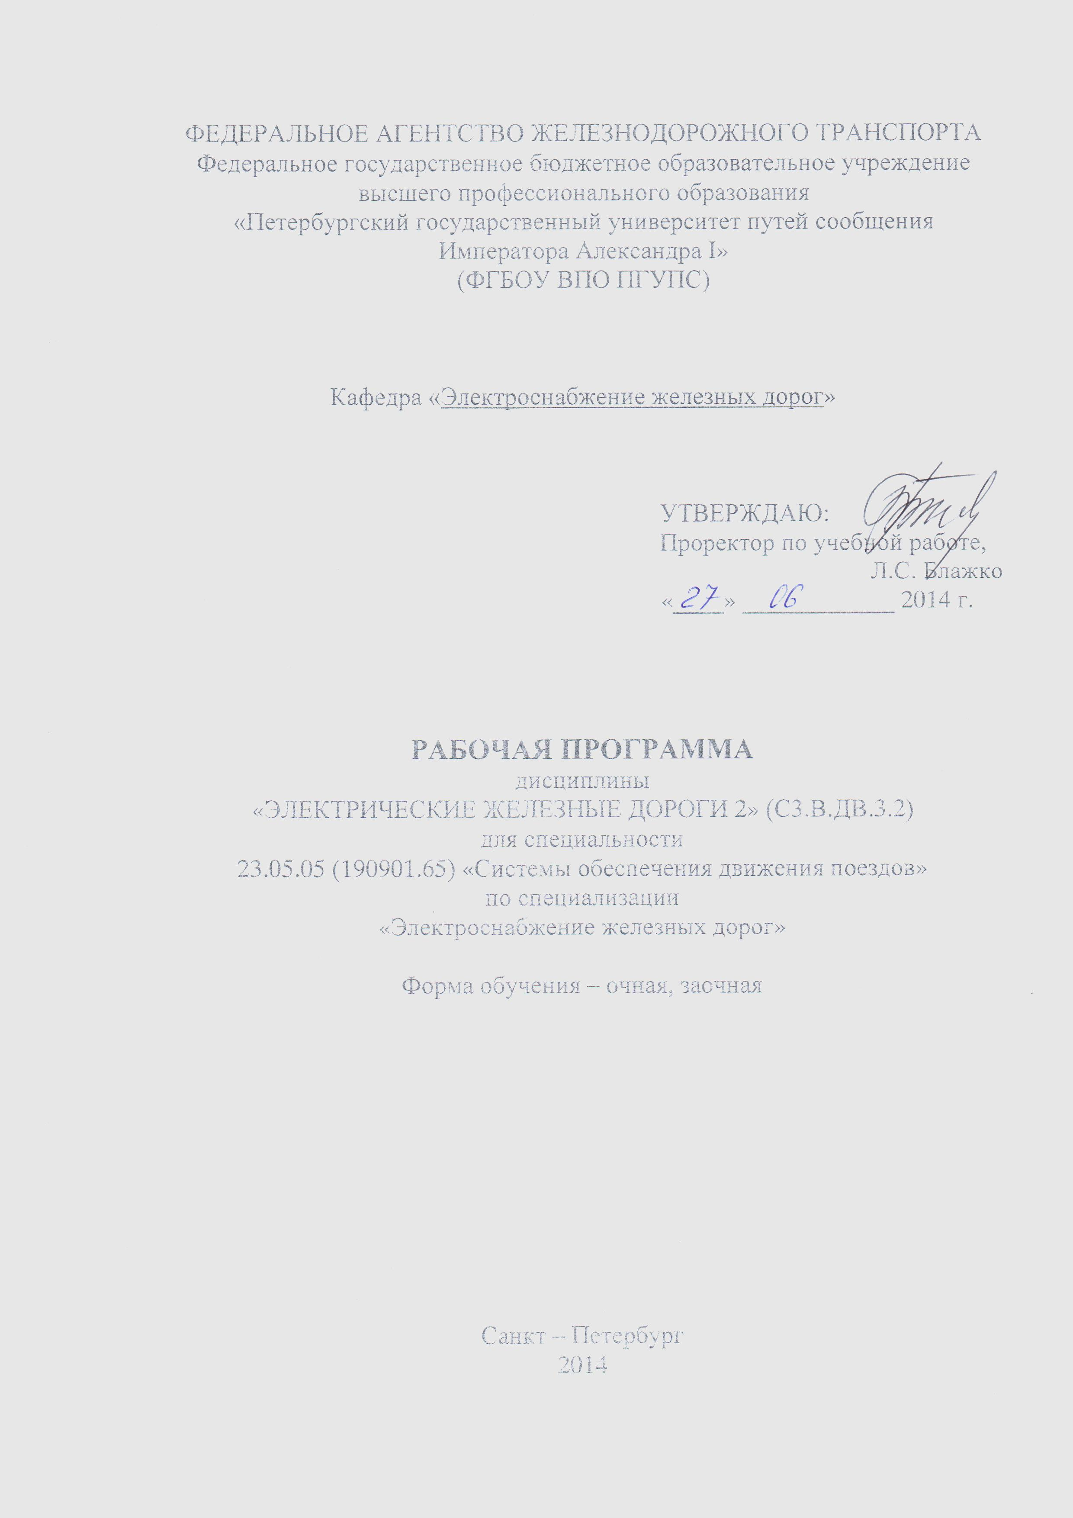




1. Цели и задачи дисциплины

Рабочая программа составлена в соответствии с ФГОС утвержденным
23 декабря 2010 г., приказ № 2025 по специальности 23.05.05 (190901.65) «Системы обеспечения движения поездов».
Целью изучения дисциплины «Электрические железные дороги 2» является изучение системы электроснабжения железных дорог на уровне менее полного знания с последующим переходом к более полному изучению ее отдельных сторон в дисциплинах.
Для достижения поставленной цели решаются следующие задачи:
– изучается назначение, принцип действия, принципиальные схемы и конструкция основных устройств электроснабжения;
– изучаются основные методы расчета систем электроснабжения;
– изучаются аварийные режимы в тяговых сетях и влияние сетей на смежные устройства.

2. Перечень планируемых результатов обучения по дисциплине, соотнесенных с планируемыми результатами освоения основной образовательной программы

В результате освоения дисциплины обучающийся должен:
ЗНАТЬ:
– системы электрической тяги в мире и нашей стране, историю возникновения сетей;
– назначение, устройство и принцип работы основных элементов системы электроснабжения;
– аварийные режимы тяговых сетей и влияние сетей на смежные устройства.
УМЕТЬ:
- использовать основные положения правил технической эксплуатации, технического обслуживания и ремонта системы тягового электроснабжения железных дорог;
- использовать технические средства для диагностики основных элементов системы тягового электроснабжения.
ВЛАДЕТЬ:
– методами расчета основных параметров системы тягового электроснабжения.
Процесс изучения дисциплины направлен на формирование следующих профессиональных компетенций:
– умением использовать нормативные документы по качеству, стандартизации, сертификации и правилам технической эксплуатации, технического обслуживания, ремонта и производства систем обеспечения движения поездов; использовать технические средства для диагностики технического состояния систем; использовать элементы экономического анализа в практической деятельности (ПК-15);
– умением разрабатывать и использовать нормативно-технические документы для контроля качества технического обслуживания и ремонта систем обеспечения движения поездов, их модернизации, оценки влияния качества продукции на безопасность движения поездов, осуществлять анализ состояния безопасности движения поездов (ПК-16).

3. Место дисциплины в структуре основной образовательной программы

Дисциплина «Электрические железные дороги 2» относится к вариативной части профессионального цикла дисциплин по выбору обучающегося.
Для её изучения требуется предварительное освоение следующих дисциплин:
– математика (С2.Б1);
– физика (С2.Б2).
Дисциплина «Электрические железные дороги 1» служит основой для изучения следующих дисциплин:
– Теория безопасности движения поездов (С3.Б.12);
– Учебная практика (С5.У);
– Электропитание и электроснабжение нетяговых потребителей (С3.Б.10);
– Электроснабжение железных дорог (С3.Б.21);
– Безопасность технологических процессов и технических средств на железнодорожном транспорте (С3.Б.19);
– Технологическая практика (С5.П);
– Система менеджмента качества в хозяйстве электроснабжения железных дорог (С1.Б.11);
– Электромагнитная совместимость и средства защиты (С3.Б.11);
– Тяговые и трансформаторные подстанции (С3.Б.22);
– Электроснабжение железных дорог 2 (С3.В.ОД.4);
– Организация производства и менеджмент (С3.Б.7);
– Контактные сети и линии электропередач (С3.Б.23);
– Тяговые и трансформаторные подстанции 2 (С3.В.ОД.3);
– Эксплуатационная практика (С5.П);
– Эксплуатация технических средств обеспечения движения поездов (С3.Б.18).

4 Объем дисциплины и виды учебной работы

Для очной формы обучения:

Вид учебной работы | Всего часов | Семестр
Вид учебной работы | Всего часов | II
Аудиторные занятия (всего) | 36 | 36
в том числе:
– лекции (Л) | 18 | 18
– практические занятия (ПЗ) | - | -
– лабораторные работы (ЛР) | 18 | 18
– контроль самостоятельной работы (КСР) | - | -
Самостоятельная работа (СР) (всего) | 36 | 36
Подготовка к экзамену | - | -
Форма контроля знаний | 3ачет | 3ачет
Общая трудоемкость час/з.е. | 72/2 | 72/2
Количество часов в интерактивной форме | 10 (лекции) | 10 (лекции)

Для заочной формы обучения:
Вид учебной работы | Всего часов | Курс
Вид учебной работы | Всего часов | II
Аудиторные занятия (всего) | 12 | 12
в том числе:
– лекции (Л) | 6 | 6
– практические занятия (ПЗ) | - | -
– лабораторные работы (ЛР) | 6 | 6
– контроль самостоятельной работы (КСР) | - | -
Самостоятельная работа (СР) (всего) | 56 | 56
Контроль (Эк+Зач), час | 4 (зачет) | 4 (зачет)
Контрольные работы, шт. | - | -
Форма контроля знаний | 3ачет | 3ачет
Общая трудоемкость час/з.е. | 72/2 | 72/2
Количество часов в интерактивной форме | 2 (лекции) | 2 (лекции)

5 Содержание и структура дисциплины
5.1 Содержание разделов дисциплины
№ п/п | Наименование раздела дисциплины | Содержание раздела
1 | 2 | 3
1 | Основные понятия об электрической железной дороге | Структурная схема электрической железной дороги. Назначение основных элементов структурной схемы. Преимущества электрической тяги над другими видами тяги.
2 | Системы электрической тяги | Системы электрической тяги, применяемые в мире и нашей стране. Критерии оценки систем. История возникновения систем. История электрификации железных дорог России. Технические, экономические и эксплуатационные достоинства и недостатки систем электрической тяги.
3 | Тяговые подстанции переменного тока | Назначение и классификация тяговых подстанций.  Схемы питания тяговых подстанций. Требования, предъявляемые к схемам питания. Структурные схемы тяговых подстанций переменного тока. Назначение основных элементов структурной схемы. Упрощенные принципиальные схемы распределительных устройств питающего напряжения, опорных и промежуточных тяговых подстанций. Упрощенные принципиальные схемы распределительных устройств переменного тока напряжением 27,5 кВ. Аппараты и узлы распределительных устройств переменного тока. Правила технической эксплуатации, технического обслуживания и ремонта аппаратов и узлов. Основные технические средства диагностики.
4 | Тяговая сеть электрических железных дорог. | Назначение тяговой сети. Основные элементы тяговой сети. Классификация подвесок воздушной контактной сети. Пролеты, анкерные участки, секции, сопряжения контактной сети. Габариты контактной подвески. Провода контактной сети. Изоляторы контактной сети. Правила технической эксплуатации, технического обслуживания и ремонта контактной сети. Основные технические средства диагностики.
5 | Системы тягового электроснабжения | Схемы питания тяговой сети. Критерии оценки схем питания. Достоинства и недостатки схем. Методы расчета системы тягового электроснабжения. Расчет системы аналитическим методом. Расчет системы электроснабжения на основе графика движения поездов и кривой тока, потребляемого ЭПС. Расчет электрического сопротивления тяговой сети переменного тока. Расчет мгновенных схем при одностороннем, двухстороннем и узловом питании тяговой сети.

1 | 2 | 3
6 | Аварийные режимы в тяговых сетях и влияние сетей на смежные устройства. | Короткие замыкания в тяговых сетях постоянного тока и защита от них. Электрическое, магнитное и гальваническое влияние тяговых сетей. Способы снижения влияния электрических железных дорог на смежные устройства.

5.2 Разделы дисциплины и виды занятий

Для очной формы обучения:

№ п/п | Наименование разделов дисциплины | Л | ПЗ | ЛР | СРС | Всего
1 | Основные понятия об электрической железной дороге | 2 | - | - | 1 | 3
2 | Системы электрической тяги | 3 | - | - | 3 | 6
3 | Тяговые подстанции переменного тока | 4 | - | 9 | 10 | 23
4 | Тяговая сеть электрических железных дорог | 3 | - | 9 | 10 | 22
5 | Системы тягового электроснабжения | 4 | - | - | 10 | 14
6 | Аварийные режимы в тяговых сетях и влияние сетей на смежные устройства | 2 | - | - | 2 | 4

Для заочной формы обучения:

№ п/п | Наименование разделов дисциплины | Л | ПЗ | ЛР | СРС | Всего
1 | Основные понятия об электрической железной дороге | 0,5 | - | - | 2 | 2,5
2 | Системы электрической тяги | 1 | - | - | 5 | 6
3 | Тяговые подстанции переменного тока | 2 | - | 6 | 15 | 23
4 | Тяговая сеть электрических железных дорог | 1 | - | - | 15 | 16
5 | Системы тягового электроснабжения | 1 | - | - | 15 | 16
6 | Аварийные режимы в тяговых сетях и влияние сетей на смежные устройства | 0,5 | - | - | 4 | 4,5

6 Перечень учебно-методического обеспечения для самостоятельной работы обучающихся по дисциплине

№ п/п | Наименование разделов дисциплины | Перечень учебно-методического обеспечения
1 | Основные понятия об электрической железной дороге | Электрические железные дороги: учеб.пособие / С.В.Володин [и др.]; ред.: Ю.Е. Просвиров, В.П. Феоктистов.–М.: УМЦ по образованию на ж.-д. тр-те., 2010.– 355 с.  Электрические железные дороги: метод.указания к лаборат.работам / Сост.: Ю.П.Васильев, В.М.Федоров, Б.П. Сорин, А.П. Самонин.–СПб.: ПГУПС, 2009.–31 с.
2 | Системы электрической тяги
3 | Тяговые подстанции переменного тока
4 | Тяговая сеть электрических железных дорог
5 | Системы тягового электроснабжения
6 | Аварийные режимы в тяговых сетях и влияние сетей на смежные устройства

7 Фонд оценочных средств для проведения текущего контроля успеваемости и промежуточной аттестации обучающихся по дисциплине

Фонд оценочных средств по дисциплине «Электрические железные дороги 2» является неотъемлемой частью рабочей программы и представляется отдельным документов, рассматриваемым на заседании кафедры «Электроснабжение железных дорог» и утвержденным заведующим кафедрой.

8 Учебно-методическое и информационное обеспечение дисциплины

Все обучающиеся имеют доступ к электронным учебно-методическим комплексам (ЭУМК) по изучаемой дисциплине согласно персональным логинам и паролям.
Каждый обучающийся обеспечен доступом к электронно-библиотечной системе (ЭБС) через сайт Научно-технической библиотеки Университета http://library.pgups.ru/, содержащей основные издания по изучаемой дисциплине.
ЭБС обеспечивает возможность индивидуального доступа для каждого обучающегося из любой точки, в которой имеется доступ к сети Интернет.
8.1 Перечень основной учебной литературы, необходимой для освоения дисциплины
- Электрические железные дороги. Учебное пособие / С.В.Володин [и др.]; ред.: Ю.Е. Просвиров, В.П. Феоктистов.–М.: УМЦ по образованию на ж.-д. тр-те., 2010.– 355 с.
8.2 Перечень дополнительной учебной литературы, необходимой для освоения дисциплины
- Электрические железные дороги. Учебник для вузов ж.-д. тр-та / В.А. Кисляков, А.В. Плакс, В.Н. Пупынин и др.; Под ред. А.В. Плакса и В.Н. Пупынина.–М.: Транспорт, 1993, 280 с.
- Звездкин М.Н. Электроснабжение электрифицированных железных дорог. – М.: Транспорт, 1985. – 263 с.
- Прохорский А.А. Тяговые и трансформаторные подстанции. – М.: Транспорт, 1983. – 496 с.
- Горошков Ю.И., Бондарев Н.А. Контактная сеть. М.: Транспорт, 1990. – 399 с.
- Инструкция по техническому обеспечению и ремонту оборудования тяговых подстанция электрифицированных железных дорог. ЦЭ-936. М.: Департамент электрификации и электроснабжения, 2003.–80 с.
- Федотов А.А., Хананов В.В., Горожанкин Е.Н. Инструкция по безопасности при эксплуатации электроустановок тяговых подстанций и районов электроснабжения железных дорог. М.: ОАО «РЖД», 2008.–192 с.
- Правила устройства системы тягового электроснабжения железных дорог Российской Федерации: ЦЭ-462/МПС РФ.–М.: 1997.–80 с.
- Правила устройства и технической эксплуатации контактной сети электрифицированных железных дорог. –М.: ТРАНСИЗДАТ. 2001.
–184 с.
- Приборы и средства диагностирования электрооборудования и измерений в системах тягового электроснабжения. Справочное пособие./ Под ред. В.И. Григорьева.–М.: Колос, 2006.–272 с.
8.3 Перечень ресурсов информационно-телекоммуникационной сети «Интернет», необходимых для освоения дисциплины
1. Электрические железные дороги. [Электронный учебно-методический комплекс]: учебно-методический комплекс / ПГУПС.–СПб.: ПГУПС, 2009. http://pgups.com
8.4 Методические указания для обучающихся по освоению дисциплины
1. Тяговые и трансформаторные подстанции: метод. указ. к лабораторным работам / Сост. А.Н. Марикин, В.М. Федоров, Ю.П. Васильев, А.П. Самонин, И.М. Ермаков.–СПб.: ПГУПС, 2012.–41 с.
2. Электрические железные дороги: метод. указ. к лаборат.раб. / Сост. Ю.П. Васильев, В.М. Федоров, Б.П. Сорин, А.П. Самонин.–СПб.: ПГУПС, 2009.–31 с.

9 Перечень информационных технологий, используемых при осуществлении образовательного процесса по дисциплине, включая перечень программного обеспечения и информационных справочных систем

Перечень информационных технологий, используемых при осуществлении образовательного процесса по дисциплине «Электрические железные дороги 2»:
– технические средства (компьютерная техника и средства связи, персональные компьютеры, проектор);
– методы обучения с использованием информационных технологий (демонстрация мультимедийных материалов);
Кафедра «Электроснабжение железных дорог» обеспечена необходимым комплектом лицензионного программного обеспечения:
– Microsoft Windows 7;
– Microsoft Word 2010;
– Microsoft Excel 2010;
– CorelDRAW X6.

10 Описание материально-технической базы, необходимой для осуществления образовательного процесса по дисциплине

Материально-техническая база обеспечивает проведение всех видов учебных занятий, предусмотренных учебных планов по специальности «Системы обеспечения движения поездов» по специализации «Электроснабжение железных дорог» и соответствует действующим санитарным и противопожарным нормам и правилам.







